**C22.2 Choisir des prestataires**

Tableau de comparaison des imprimeurs :

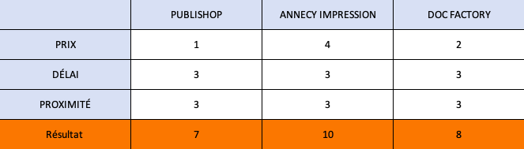

Graphe Radar :

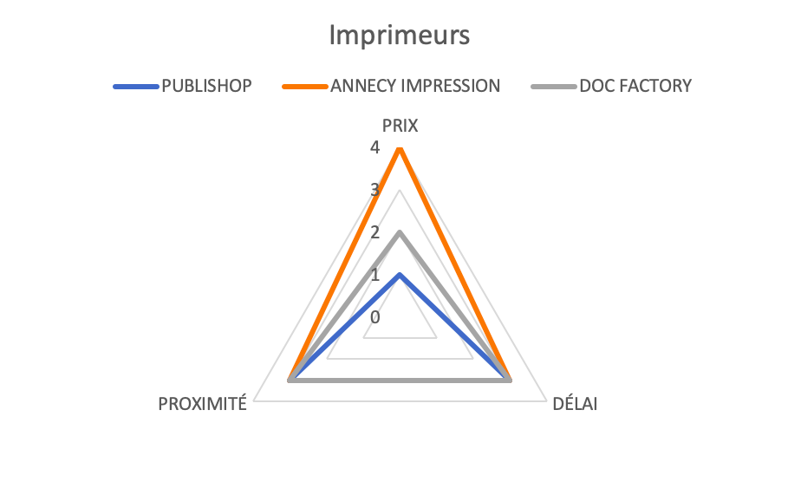

Conclusion :

Nous avons choisi l’imprimeur Annecy Impression car c’est le prestataire qui répondait le mieux à notre demande en termes de prix, qui est le critère le plus important pour nous.